连天浪常委参观走访沙石玫瑰香葡萄庄园
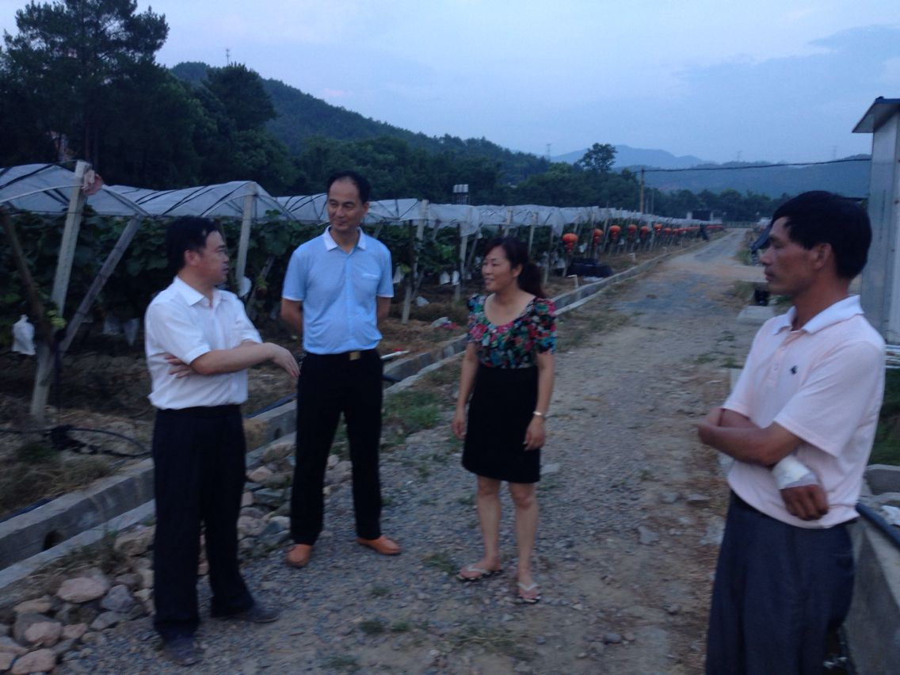
7月9日下午，区委常委连天浪同志来到了位于沙石镇龙埠村的章贡区民营企业联合会常务副会长单位玫瑰香葡萄庄园，数百亩的葡萄园里，挂满了沉甸甸的果实，整个庄园弥漫着淡淡的葡萄清香，采用纯天然、无农药污染的葡萄种植技术，使得葡萄肉质坚实、口感更佳。葡萄园负责人王江洪王总介绍了葡萄园的经营现状，连常委表示，要继续做好葡萄栽培，钻研新型种植技术，努力打造我区特色品牌。
区民企局局长钟群、副局长卢文广陪同走访。

领导审核：
撰稿人：郭雯菡
2014年7月9日

